NOME Turma Número

Teste 1
Duração: 90 a 100 min

Nos itens de escolha múltipla escreva a letra da única opção que permite obter uma afirmação correta ou responder corretamente à questão colocada.
Nos itens de construção que envolvam cálculos numéricos é obrigatório apresentar todas as etapas de resolução.
Junto de cada item, entre parênteses, apresenta-se a respetiva pontuação.

Grupo I

1. A figura representa uma imagem estroboscópica do movimento retilíneo de um carrinho (redutível a uma partícula), em intervalos de tempo de 2,0 s, da posição A até à posição E, com inversão de sentido na posição D.
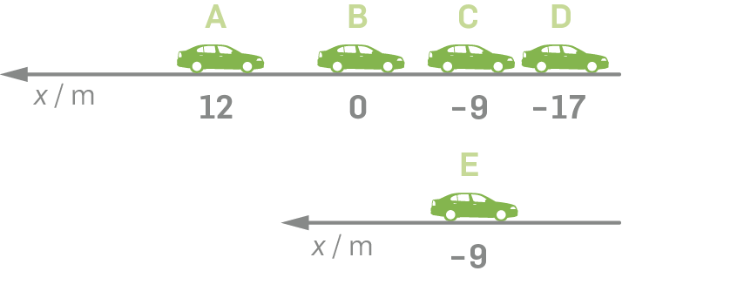
1.1 (8p) Qual é a velocidade do carrinho na posição D?

1.2 (10p) Trace os vetores velocidade nas posições A e B, tendo em atenção o tamanho relativo dos vetores.

1.3 (8p) Se o referencial tivesse origem na posição C e sentido contrário, as componentes escalares das posições A e B
- seriam as mesmas e a componente escalar do deslocamento entre essas posições seria simétrica.
- seriam as mesmas e a componente escalar do deslocamento entre essas posições seria igual.
- não seriam as mesmas e a componente escalar do deslocamento entre essas posições seria igual.
- não seriam as mesmas e a componente escalar do deslocamento entre essas posições seria simétrica.

1.4 (8p) Entre as posições B e E a distância percorrida é
- 9 m (B) 25 m (C) 26 m (D) −9 m

1.5 (12p) Determine a componente escalar da velocidade média entre as posições A e E. Apresente todas as etapas de resolução.
2. Observe o gráfico referente aos movimentos retilíneos de dois corpos, A e B, redutíveis a uma partícula, descritos no mesmo referencial.
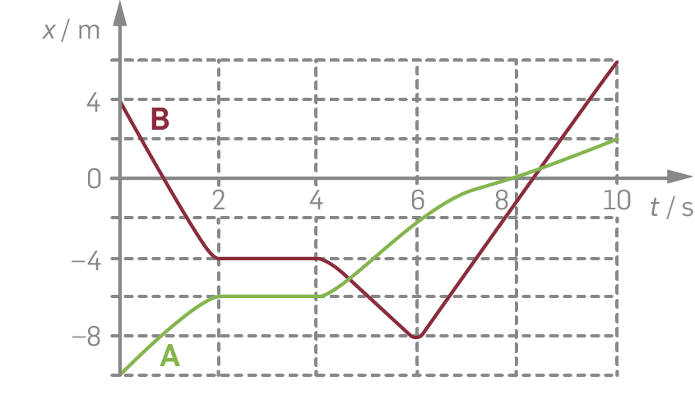
2.1 Considere os seguintes intervalos de tempo: [0, 2] s, [2, 4] s, [4, 6] s, [6, 8] s e [8, 10] s.
Indique um intervalo de tempo em que:
  - (8p) o corpo A esteja em repouso.
  - (8p) o corpo B tenha o maior deslocamento, em módulo.
  - (8p) o corpo B se mova no sentido negativo e tenha a mesma rapidez média que A.
  - (8p) os corpos se encontrem e se movam no mesmo sentido.

2.2 Indique:
  - (12p) qual dos corpos se move com maior velocidade no instante t = 9 s. Justifique.
  - (8p) a que distância da posição de partida o corpo B inverte o sentido do seu movimento.

3. O gráfico seguinte refere-se ao movimento retilíneo de um carrinho de massa 200 g.
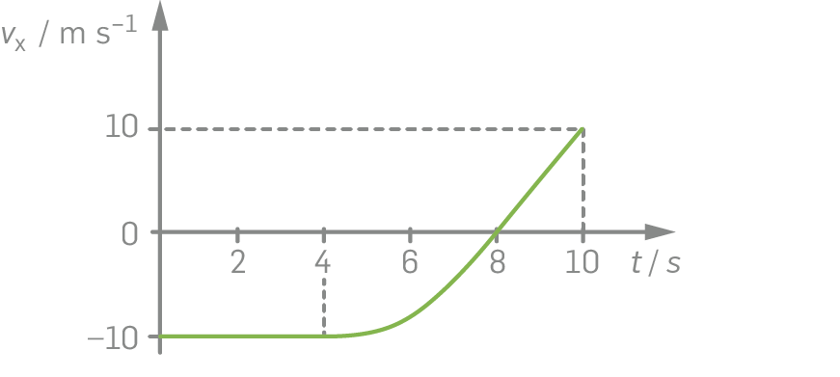
3.1 (10p) Assinale a opção correta.
- O gráfico x(t) referente ao intervalo de tempo
[0, 4] s é uma reta cujo declive é igual a 10
(em unidades SI).
- No intervalo de tempo [4, 8] s o carrinho move-se no sentido negativo e tem aceleração constante.
- No intervalo de tempo [4, 8] s, a resultante das forças que atuam no carrinho tem a mesma direção e sentido da velocidade.
- A distância percorrida no intervalo de tempo [4, 8] s é maior do que a distância percorrida no sentido positivo.

3.2 (12p) O carrinho parte da posição x = −2 m. Qual é a sua posição ao fim de 2 s de movimento? Apresente todas as etapas de resolução.

3.3 (12p) Calcule a intensidade da resultante das forças que atuam no carrinho quando essa resultante tem a direção e o sentido do movimento.
Grupo II
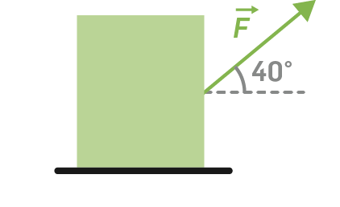
Uma caixa de 4,0 kg, inicialmente em repouso, é arrastada sobre uma superfície horizontal por uma força $\vec{F}$ de intensidade 20 N e que faz um ângulo de 40° com a direção do movimento. A força de atrito tem uma intensidade que é 5% da intensidade do peso.

1. (14p) Determine ao fim de quanto tempo o módulo da velocidade passa a ser 6,0 m s⁻¹.
Apresente todas as etapas de resolução.

2. (14p) Quando o módulo da velocidade é 6,0 m s⁻¹, a caixa passa a mover-se noutra superfície horizontal, em que o atrito é desprezável, sujeita à mesma força $\vec{F}$. Que distância percorre até a sua velocidade duplicar? Apresente todas as etapas de resolução.

3. (10p) Se a caixa fosse transportada num satélite em órbita a uma altitude igual a dois raios terrestres, a força gravítica que atuaria sobre ela seria
- $\frac{\text{40}}{\text{2}}$ (B) $\frac{\text{40}}{\text{4}}$ (C) $\frac{\text{40}}{\text{9}}$ (D) $\frac{\text{40}}{\text{3}}$

Grupo III

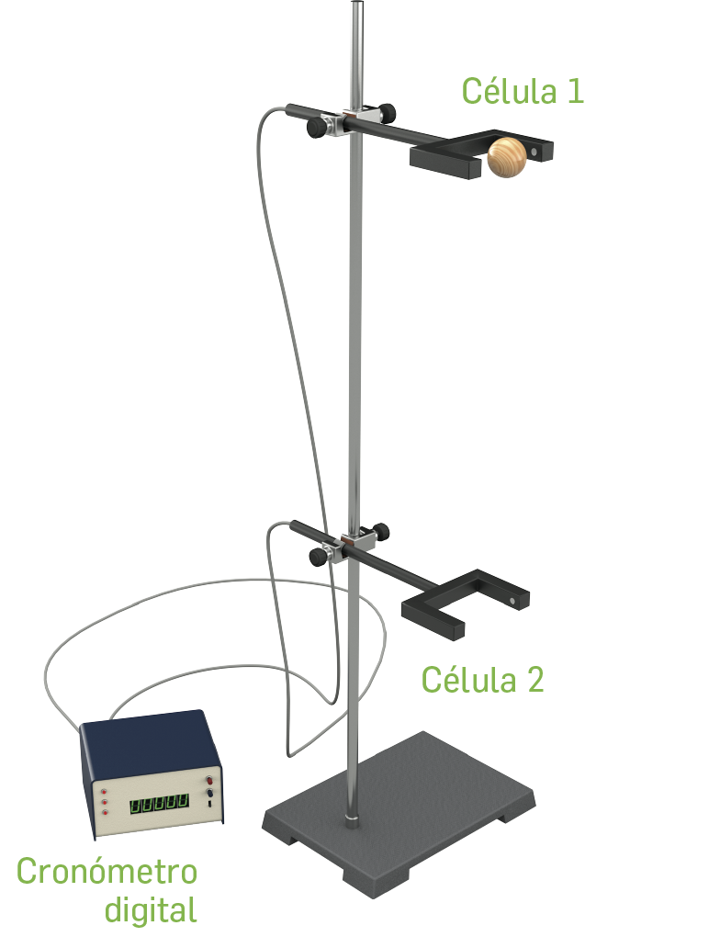
Observe a montagem da figura: uma pequena esfera é deixada cair do repouso junto da célula fotoelétrica 1. Ao passar na célula fotoelétrica 2, um cronómetro digital regista o tempo de passagem por essa célula.
Um grupo de alunos, A, repetiu o procedimento três vezes obtendo os seguintes valores no cronómetro digital: 5,7 ms, 6,2 ms e 5,8 ms. Outro grupo, B, fez também três medições e obteve 5,4 ms, 5,9 ms e 6,1 ms.
Determinaram a velocidade com que a esfera passou na célula 2 dividindo o diâmetro da esfera pelo tempo de passagem nessa célula.

1. (12p) Identifique, justificando, o tipo de movimento da esfera entre as células 1 e 2 e indique que aproximação teórica se faz ao calcular-se a velocidade da esfera pelo método descrito.

2. (18p) Para cada grupo, apresente a medida do tempo de passagem da esfera pela célula 2 com a respetiva incerteza absoluta e indique, justificando, que grupo obteve uma maior precisão nas medidas. Apresente todas as etapas de resolução.

